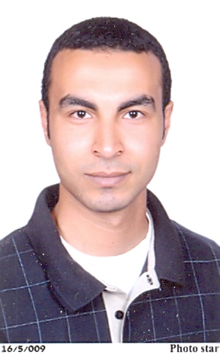

سيرة ذاتية

الأســـــــــــــم :اسلام أحمد محمد اسماعيل الريحانى .
محــل الميلاد : جيزان ( السعوديه ) .
البريد الالكتروني : El_Rihany_art@yahoo.com
تاريخ الميلاد : 11/10/1986.
المـــــــــؤهل : بكالوريوس الفنون الجميله قسم التصوير شعبه زيتى.
سنه التخـرج : 2008م.
الوظيفــــــــه : معيد بقسم التصوير بكليه الفنون الجميله جامعه المنيا.
تاريخ التعين : 22/3/2009.

المعارض

- معرض (سوق الفنون) الجميله عام 2004م.
- معرض (لقاء الحضارات) بمركز الاسكندريه للابداع 9/2006م.
- معرض (خطوه) بقصر ثقافه المنيا 12/2006م.
- معرض (صالون الربيع)بقصر ثقافه المنيا عام2006م.
- معرض جماعى بالمركز الثقافى الهندى عام 2007 م.
- مشروع التخرج عام 2008م.
- اليوبيل الفضى بكليه الفنون الجميله معرض 2008م.

الجوائز وشهادات التقدير

- جائزه أولى باسبوع شباب الجامعات فى مجال الفنون التشكيليه.
- شهاده تقدير من الكليه للتفوق الفنى .

